单端50欧姆阻抗

1. 走线L1层参考L2层

整体图

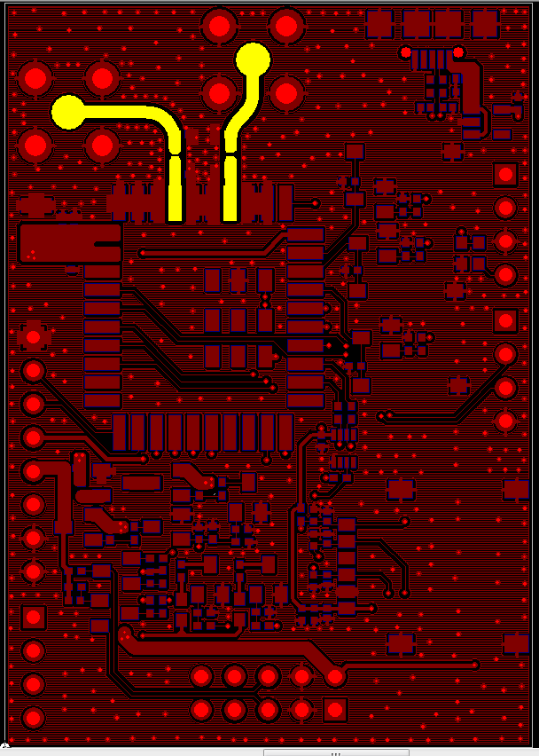

局部图

